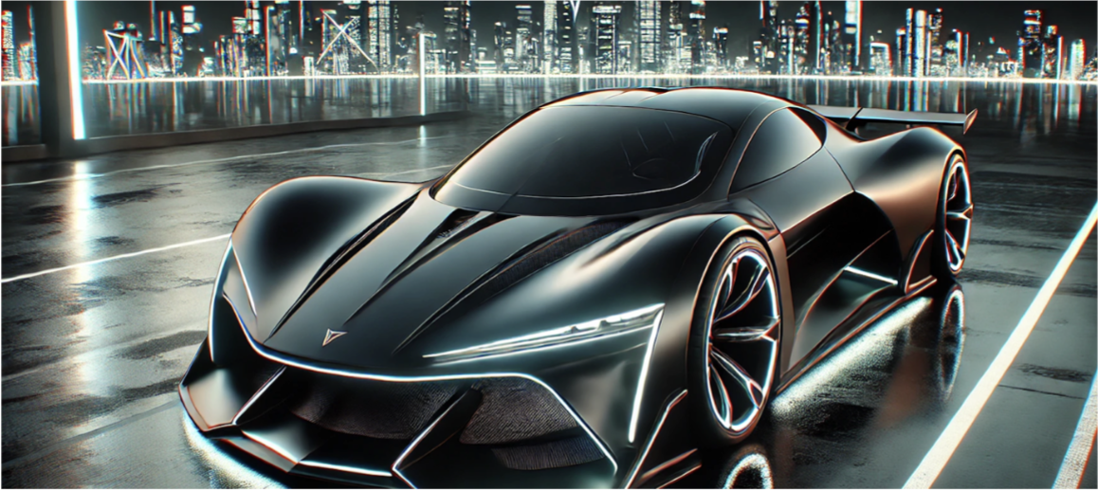

Catalogo de productos de ABC Motor

# Índice

## Tabla de contenidos

1. Introducción   
2. Velocity S1   
3. Zenith X3   
4. AeroLux V7   
5. Stratos R5

Introducción   
   
Bienvenido a nuestro Catálogo de Vehículos Eléctricos. Este catálogo presenta cuatro vehículos innovadores diseñados para ofrecer rendimiento, lujo y practicidad.

Presentamos:

* Velocity S1: Un sedán eléctrico de alto rendimiento con tecnología avanzada.
* Zenith X3: Un sedán compacto que ofrece un excelente equilibrio entre rendimiento y precio.
* AeroLux V7: Un SUV eléctrico de lujo con características avanzadas y amplios asientos.
* Stratos R5: Un SUV compacto versátil que combina practicidad y diseño vanguardista.

Explora estos vehículos para encontrar el que mejor se adapte a tu viaje eléctrico.  
   
Velocity S1   
   
El Velocity S1 es un sedán eléctrico de alto rendimiento conocido por su impresionante autonomía y tecnología de vanguardia. Acelera de 0 a 100 km/h en tan solo 2,1 segundos y alcanza una velocidad máxima de 322 km/h. Ofrece una autonomía de hasta 600 kilómetros con una sola carga e incorpora un avanzado sistema de piloto automático con funciones como cambio automático de carril y control de crucero adaptativo al tráfico. En su interior, presume de una cabina lujosa y minimalista con una pantalla táctil de 17 pulgadas y materiales de primera calidad. Además, está equipado con funciones de seguridad activa y ha obtenido altas calificaciones de seguridad en diversas pruebas de choque.  
   
Zenith X3   
   
El Zenith X3 es un sedán eléctrico compacto que ofrece un excelente equilibrio entre rendimiento, autonomía y precio asequible. Está disponible en múltiples variantes, incluyendo los modelos Standard Range Plus, Long Range y Performance. El Zenith X3 puede acelerar de 0 a 100 km/h en tan solo 3,1 segundos en la versión Performance. Presenta un interior minimalista con una pantalla táctil central que controla la mayoría de las funciones. El coche incluye un avanzado sistema de piloto automático y ofrece una autonomía de hasta 576 kilómetros con una sola carga, según la variante.

AeroLux V7   
   
El AeroLux V7 es un SUV eléctrico de lujo conocido por sus exclusivas puertas de ala de halcón y sus características de alta tecnología. Ofrece un espacioso interior con capacidad para hasta siete pasajeros y tecnología de seguridad avanzada. El AeroLux V7 tiene una impresionante autonomía de hasta 560 kilómetros y puede acelerar de 0 a 100 km/h en tan solo 2,6 segundos en su versión de mayor rendimiento. Incluye un conjunto completo de funciones de piloto automático, un parabrisas panorámico y un avanzado sistema de filtración de aire HEPA.   
   
Stratos R5   
   
El Stratos R5 es un SUV eléctrico compacto que combina rendimiento, practicidad y tecnología avanzada. Comparte muchos componentes con el Zenith X3 y está disponible en diferentes versiones, incluyendo los modelos Long Range y Performance. El Stratos R5 ofrece una autonomía de hasta 533 kilómetros y puede acelerar de 0 a 100 km/h en tan solo 3,5 segundos en la versión Performance. Cuenta con un interior espacioso con una tercera fila opcional, techo panorámico de cristal y un diseño minimalista característico.